**考点22：数据驱动型业务管理方法（3%）**

**数据的特征**

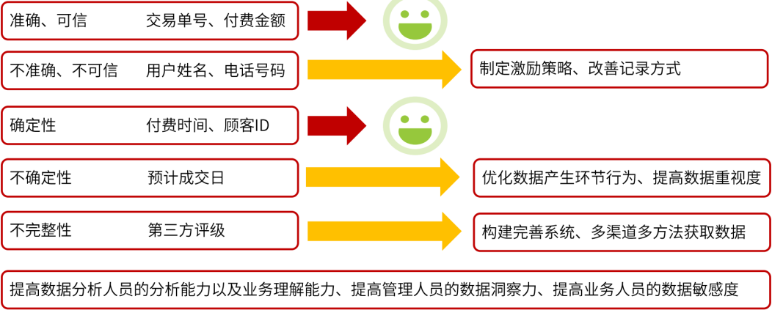

**数据的应用过程**

DW——分析——决策——执行

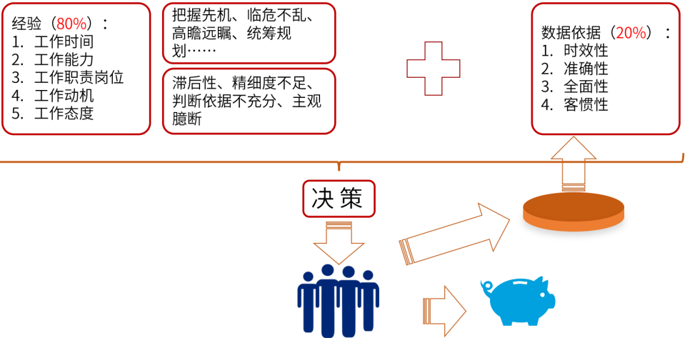

**数据驱动型业务应用案例**

销售漏斗模型

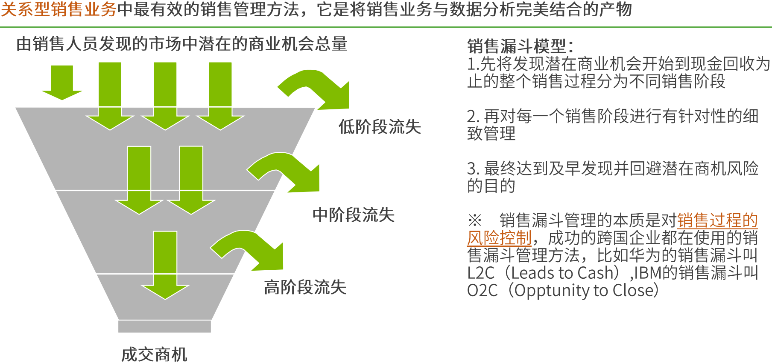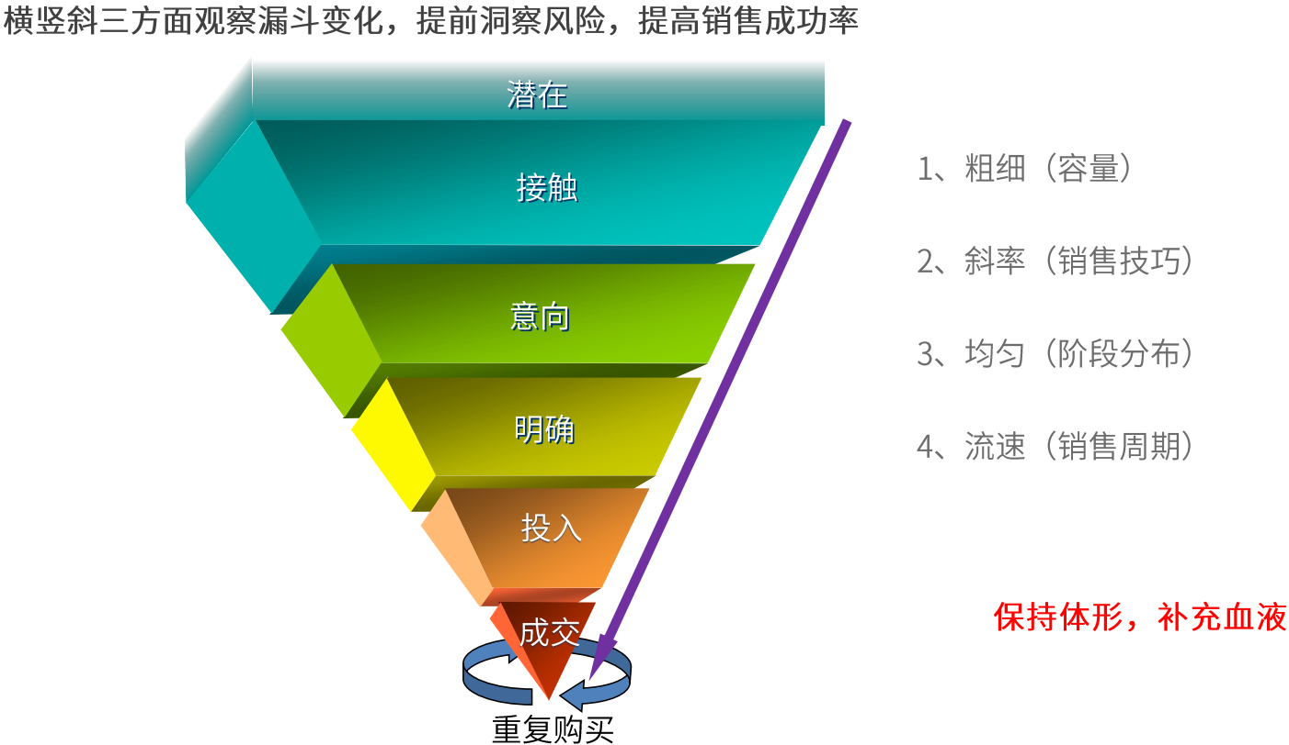

搭建数据体系

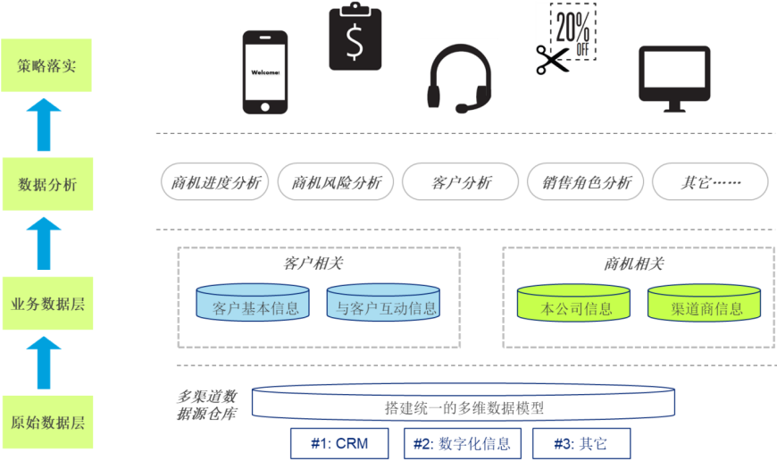

数据应用闭环

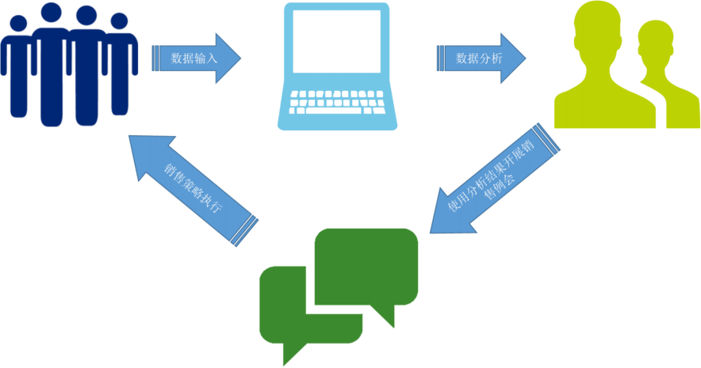

销售漏斗模型中的业务及数据都是动态变化的，是不确定的

例如：销售阶段、赢单率、预计成交日期、销售角色、客户负责人、商机金额、商机规模、销售路标等

——尽可能将每个不确定性变为确定性，用正确的销售决策最大限度地降低销售风险，是设计及管理销售漏斗模型的目的

获得有效数据规范：应保证销售漏斗数据的准确性与时效性

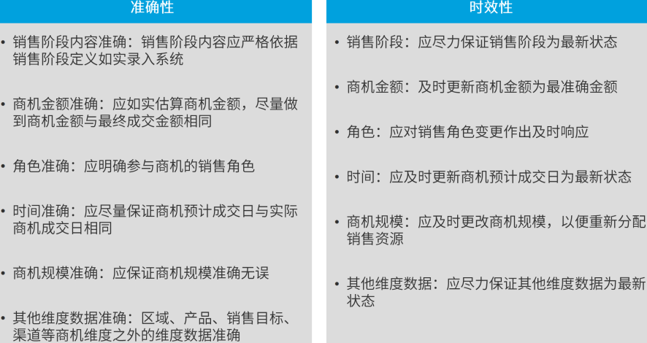

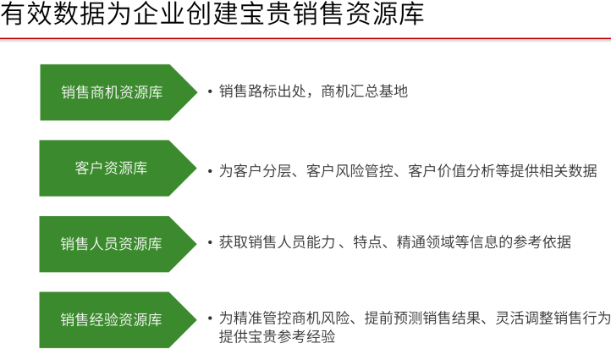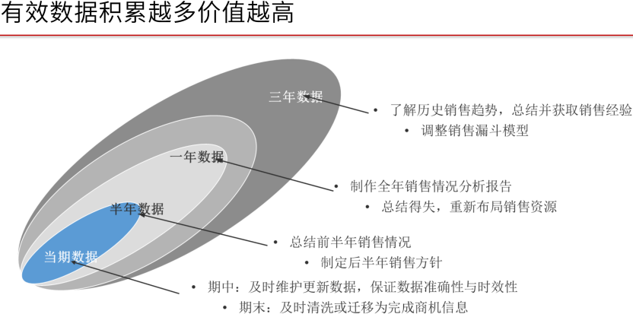

**考点23：指标的应用与设计（12%）**

**指标的作用（了解）：**用简约的数据量化业务强弱

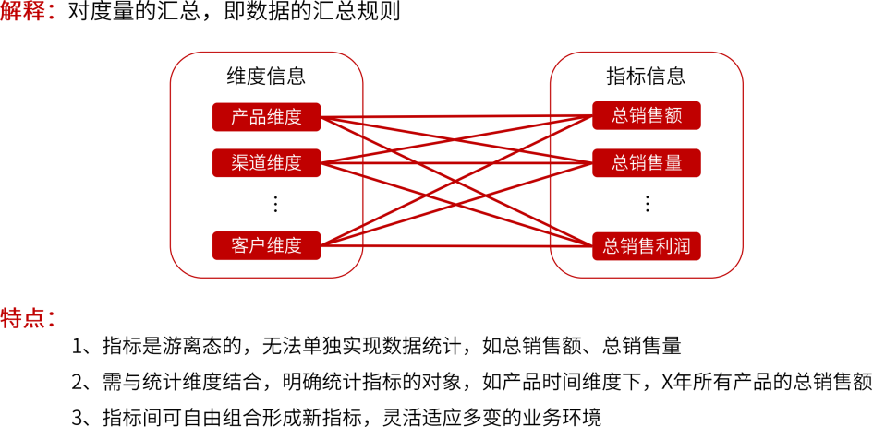

**基本指标：求和类**（往往结合数值型数据使用）

1、常规求和：对度量求和计算得到的指标，诸如销售数量、销售金额指标结合特定维度的统计结果，用以帮助决策者了解整体情况

2、累计求和：随时间维度变化，从时间初值点至当前时点时间段内度量的累加值，用以帮助决策者了解事件初期至当前时点的业务状态

3、时间维度下的累计指标：此类指标不受自然年、季度等周期限制，从初始时点至当前时点的时间区间进行分析，不仅体现了时间维度的连续性，还可结合指定维度下的指标值分析变化趋势

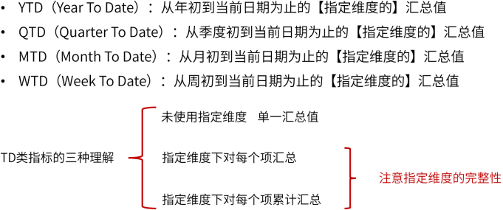

**基本指标：计数类**（对度量计数得到的指标，需注意数据的唯一性）

**基本指标：比较类**（作为参照指标，评定主指标的表现）

差异百分比：指定维度下指标的某个值为基准点，比较当前值和指定值的差异变化率，用以帮助决策者了解当前数值好坏（均比、同比、环比、定基比）

1、均比**（当前值-均值）/均值*100%**：与维度下指标的平均值比较，辅助决策者了解维度下哪些项拉高了均值，哪些项拉低了均值

2、定基比增长率**（当期值-固定时期值）/固定时期值*100%**：当期值与某一固定时期值对比，用以描述当期值的发展水平

3、同环比增长率：时间维度下某两个时间项对应指标值对比，用以描述当期值的发展水平

同比公式：**（当期值-去年同期值）/去年同期值*100%**

环比公式：**（当期值-上期值）/上期值*100%**

**常用场景指标（掌握）**

**1、流量相关指标**

常用计费方式

CPM（cost per mille）按每千次曝光收费

CPS（cost per sales）按实际销售收费

CPC（cost per click）按点击次数收费 CPA（cost per action）按行动成本收费，只有在用户发生约定好的行动时，才会收取广告费用

访客数（UV）：访问对应维度的非重复用户数

浏览量（PV）：维度下浏览页面的总次数

访问次数（Visits）：统计会话数，一个会话内用户可访问多个页面

新访客数：新进访客数

平均访问深度：浏览量/访问次数

跳失率：跳出次数/访问次数

新访客占比：新访客数/访客数

**例：用户X在12月25日上午通过平台搜索页点击到达店铺A，浏览了2个页面后离开店铺，下午X又通过首焦广告位点击重新到达店铺A，浏览了3个页面后离开，A店铺当天只有X一人访问，那么店铺A的以下指标各是多少？**

访客数UV=1 浏览量PV=2+3=5 访问次数=2 平均访问深度=5/2=2.5 跳失率=0

**2、转化相关指标**

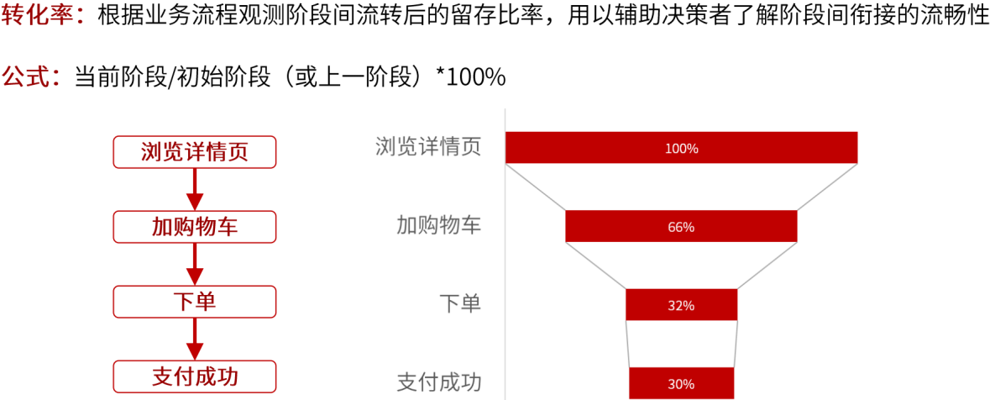

**3、营运、销售类指标**

成交额：GMV（系统中实际完成的订单金额）、实际销售额、税后销售额、退款额

成交量：实际订单量、销量、退款订单量、上架数量

完成情况：目标达成率、退货率

效果：屏效、商品关联性

**4、库存相关指标**

库存周转天数 = 库存量 / 最近N天平均销量 ≥ 安全库存天数

库龄 = 存放仓库时长

库存周转次数 = 平均库存量 / 出库总量

订货满足率 = 按合理需求正常供货次数 / 产品被要求供货的总次数

缺货率 = 缺货次数 / 总订货次数

售罄率 = 1 - 库存金额/进货金额

**5、绩效类指标**

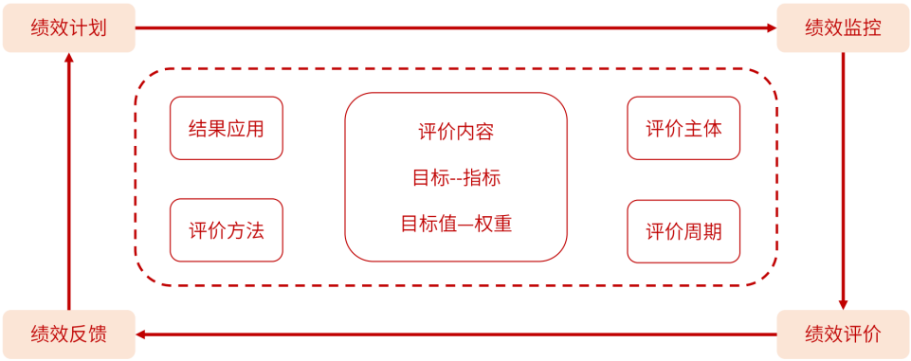

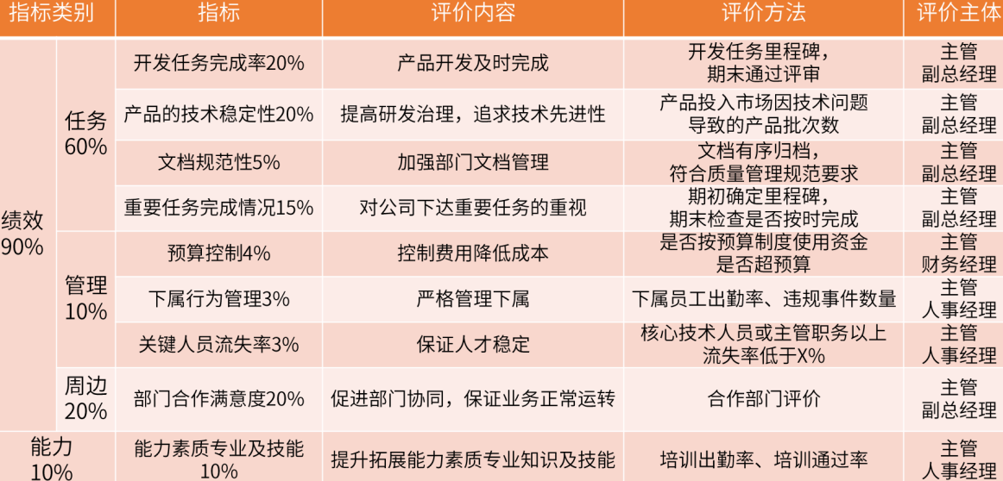

**6、客户相关指标**

用户生命周期：推广渠道、注册、使用、离开

量：注册用户数、浏览用户数、登录用户数

质：活跃用户数、留存率、在线时长、复购用户数

**设计新指标**

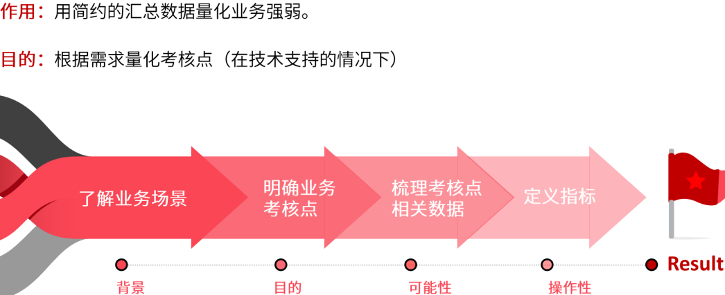

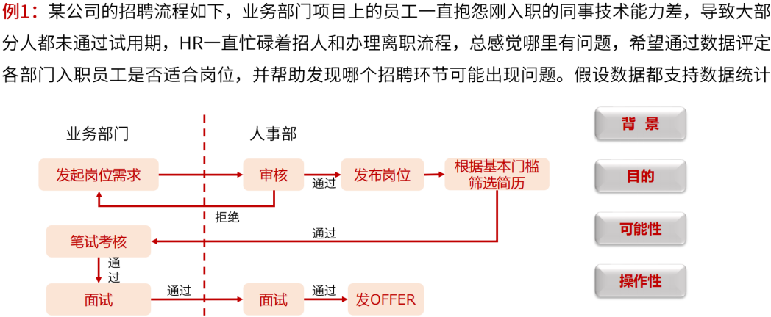

**指标的分析方法**

运用指标量化业务强弱需明确指标的好坏变化

1、纵向分析：时间周期下指标的变化规律

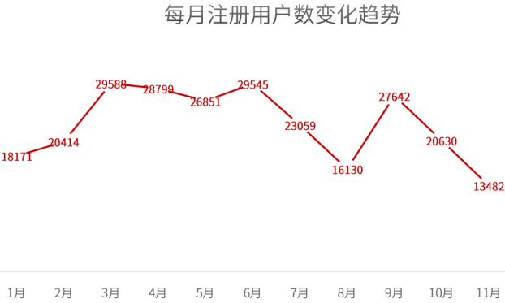

2、横向分析：指定维度下不同项的指标值的差异

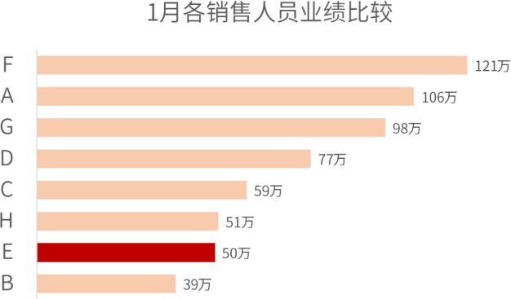

3、预警分析：提供当前时点对应维度的指标累计值或瞬时值，对比基准值

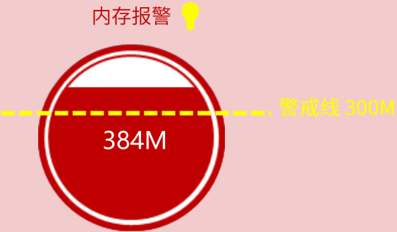

**考点24：业务分析方法（15%）**

**客户分析**

1、客户来源分析

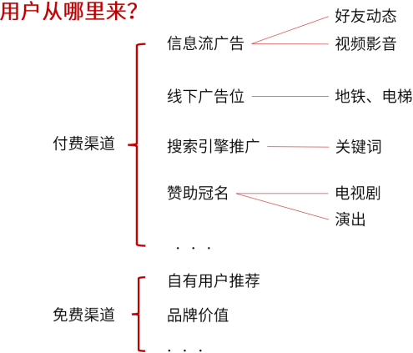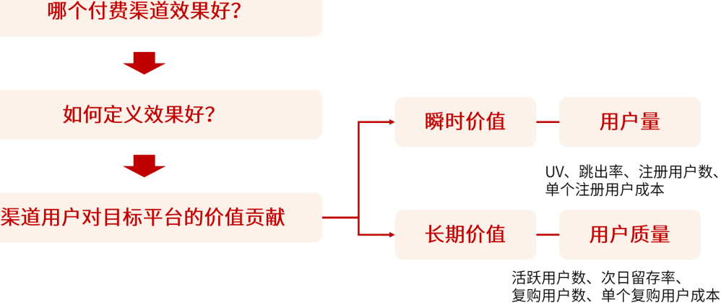

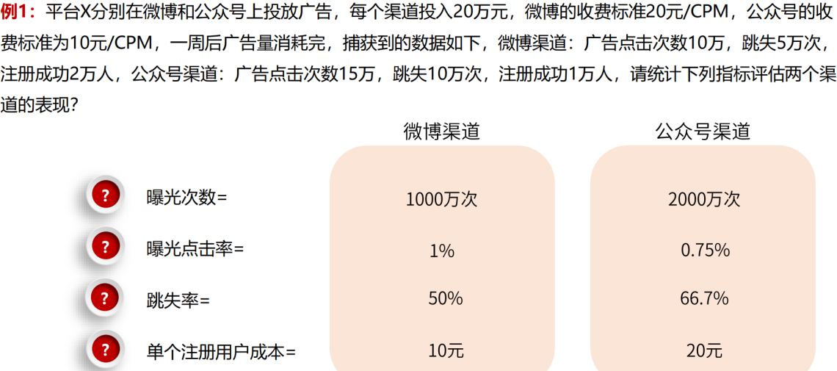

2、留存分析

留存用户：用户注册后开始接触产品，使用产品且未离开的用户

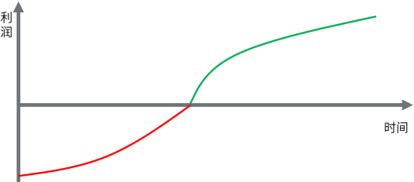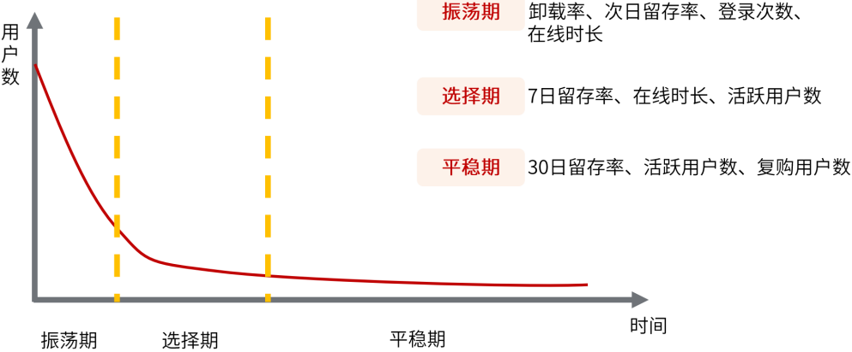

3、用户流失分析

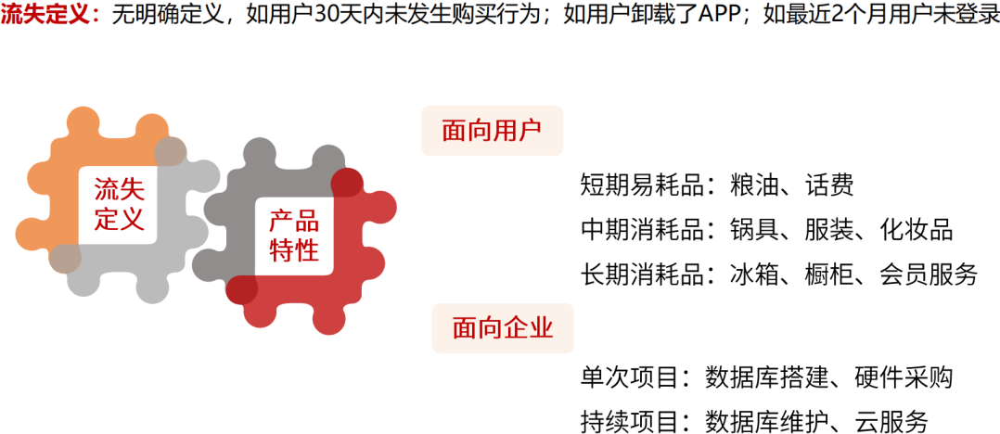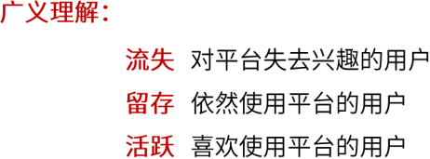

2C（To Customer）：面向客户

2B（To Business）：面向企业

①不要试图挽留每一个流失用户（发优惠券、降价促销、送赠品）

②不要试图分析每一个流失原因（工作量大、难以触达用户、无代表性）

③不要仅根据流失率指标判断（流失滞后、无法挽留） ——有时部分无效/低效用户流失也是一件好事

4、用户行为价值分析

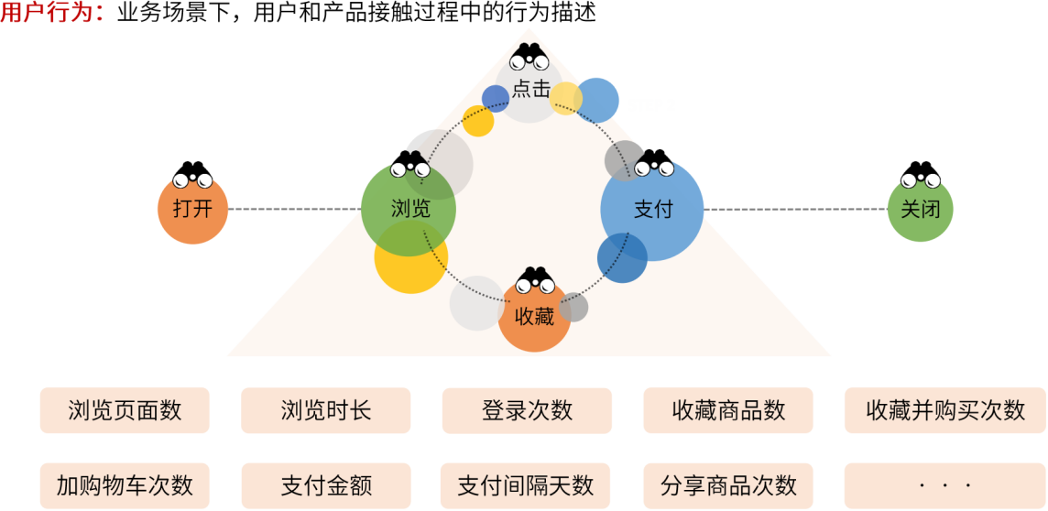

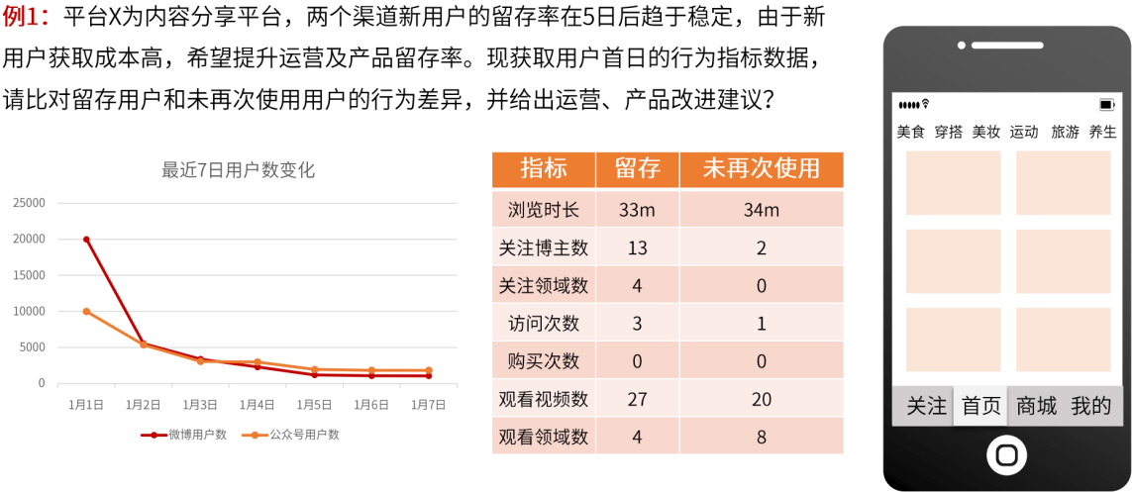

理解业务背景（留存用户、流失用户），分析振荡期（1-2日）对比指标情况，找到产品改进点

浏览时长：差异不大，说明用户不排斥该产品

关注博主数、关注领域数：差异较大，新用户进来产品后在关注页面，关注博主是否便利？是否可以在注册后弹出弹框“推荐热门博主关注”？

——后续设定两批用户进行对比实验

访问次数、购买次数：合理范围内

观看视频数、观看领域数：差异不大

**行为效果分析**

1、行为效果分析

人（用户来源、活跃度、价值贡献）

货（进销存、品类结构、价格管理）

场（线上：PC、群聊；线下：综超、社区）

2、活动效果分析（前提：数据可获取）

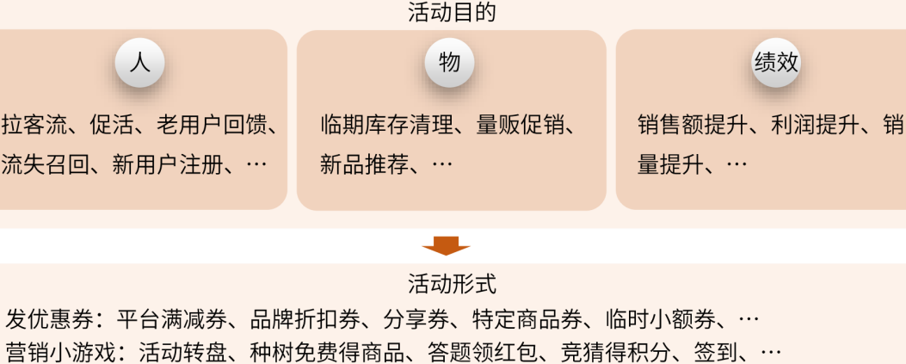

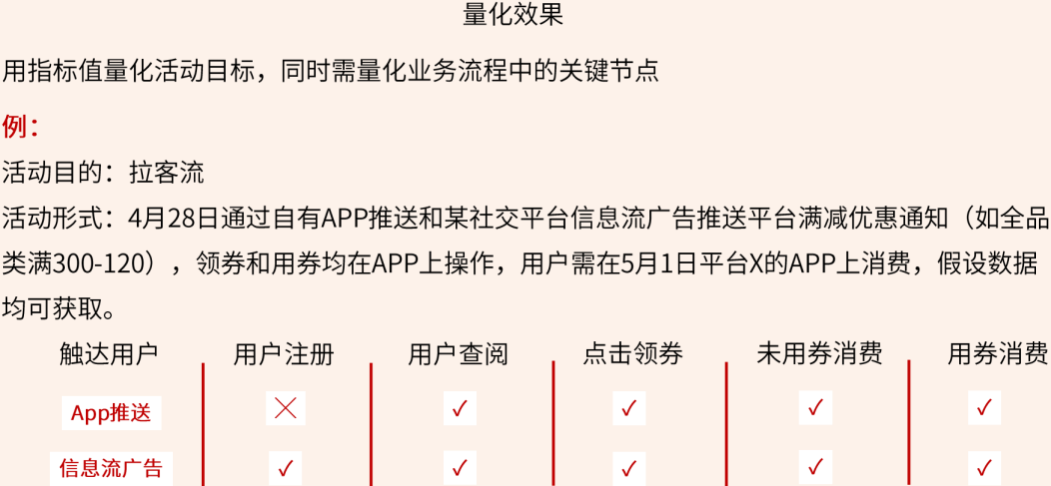

分析拆解得到以上指标，查看每个环节的用户数情况

比较4月28日前后活跃人数，得到拉客流能力

App推送：主要分析消费情况

信息流广告：主要分析用户增长情况

3、日常销售分析（在指定时间范围内，回顾日常经营性行为）

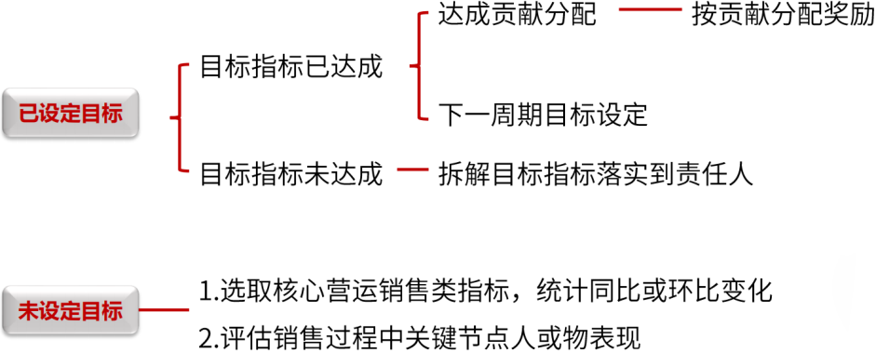

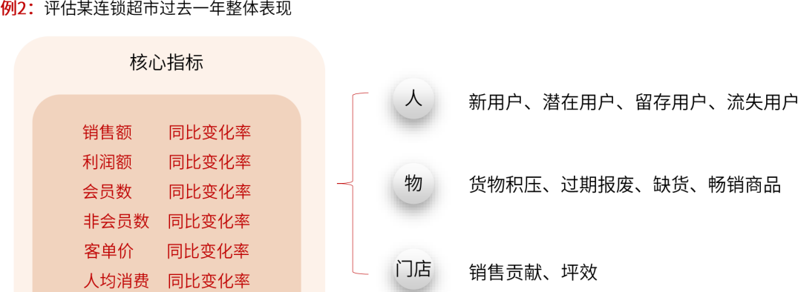

**业务分析模型**（指定业务场景下，经验总结得出的分析框架）

1、RFM模型

根据用户历史行为数据，结合业务理解，实现用户分类，助力用户的精准营销

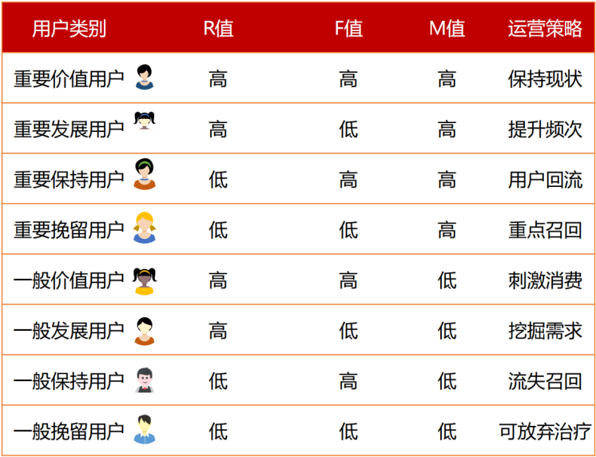

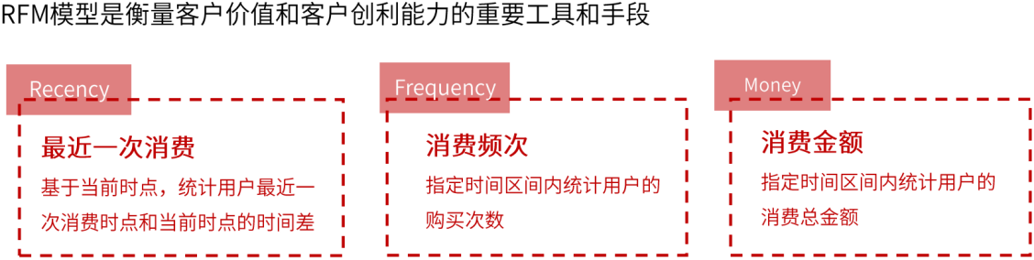

2、用户忠诚度模型

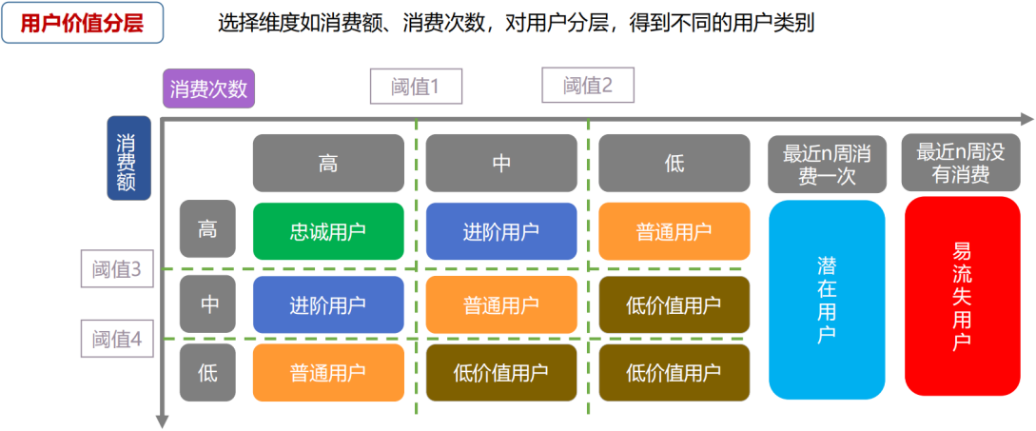

3、漏斗模型



**业务分析方法 **

1、树状结构分析：从数据中发现经营问题，且数据分析师需要主导分析内容，输出业务问题发现。由于数据维度的丰富性，不知从哪个维度开始分析，如果每个维度都尝试下探非常耗时，这是可以考虑从总体指标入手，逐层分解总体指标，形成下钻式树结构，分析思路如下：

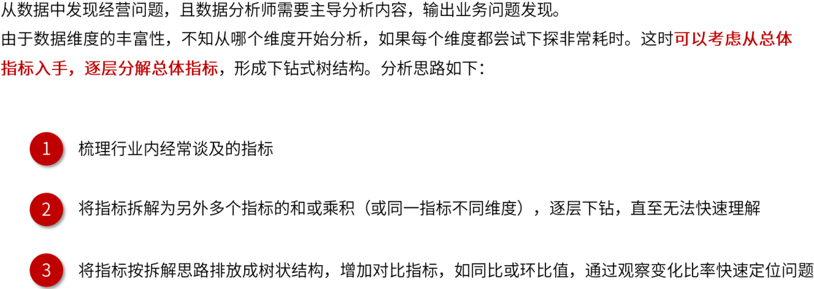

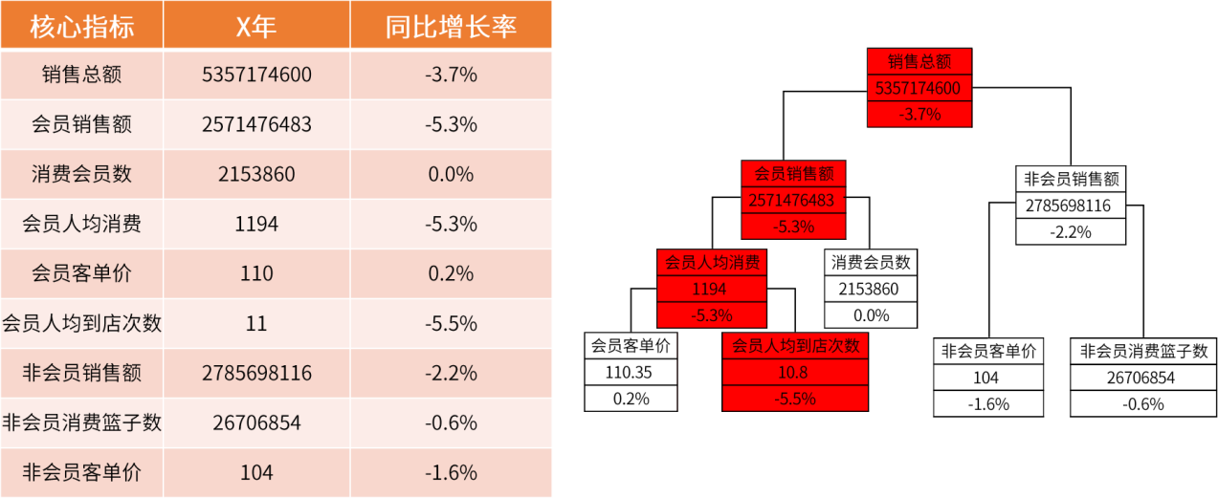

2、二八分析（只是个大概值，并不严格要求20%80%）

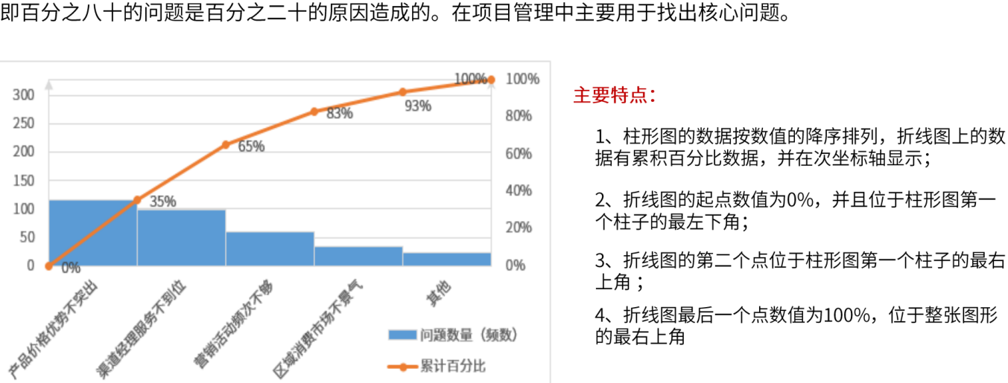

3、四象限分析

了解数据在两个核心要素下的表现，从而划分出具备不同特性的数据类。 如波士顿矩阵（适用于对商品的描述）

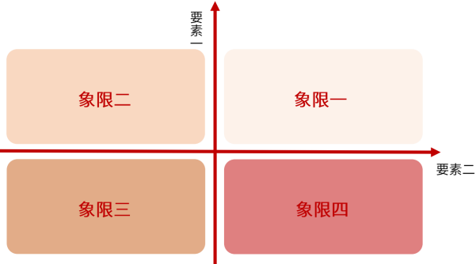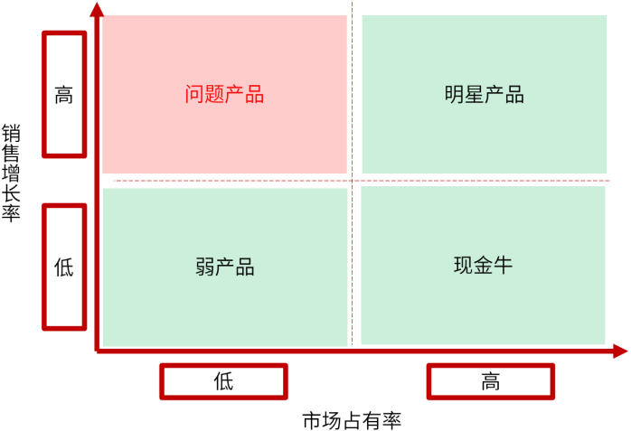

4、同期群分析

